POLYVORTEX — научная монография
Обобщение теоремы 3.1 на произвольное число вихрей: классический слой, порог допустимости, кинематическое препятствие и мост усреднённых частот
Исаев Исхак Хамзатович (ORCID 0009-0003-7299-0701)
Исследовательская программа TRIVORTEX · мини-репозиторий polyvortex · v1.1.0 · Издание монографий
Исследование / Study | POLYVORTEX
Программа | TRIVORTEX — задача трёх (и N) тел в вихревой модели
Автор | Исаев Исхак Хамзатович (ORCID 0009-0003-7299-0701)
DOI | 10.5281/zenodo.21825394
Версия | 1.1.0 — издание монографий
Дата | 2026-10-08
Код | polyvortex/python/polyvortex/ (model · ansatz · classical · ladder · runner · figures)
Данные | polyvortex/results/protocols/W1..W7_default.json
Лицензия | LicenseRef-Proprietary-Wild8Highlander-1.0
Содержание
Аннотация
Аннотация 1
1. Объём и происхождение 1
2. Два слоя модели Тривортекс 2
3. Классический слой при произвольном N: относительные равновесия 3
4. Обобщённая замкнутая форма: гипотеза H1 и её регистры 5
5. Допустимость замкнутой формы: теорема B 6
6. Кинематическое препятствие: лемма C 8
6.1 Случай симметричной пульсации 8
6.2 Случай фазосдвинутой H1 8
6.3 Численное замечание: дефектный нуль 9
7. Мост усреднённых частот: лемма D и проектное правило D1 9
8. От наблюдений к теоремам: очередь формализации 11
9. Сводка числового протокола 12
10. Заметки о честности 14
11. Summary (EN) 14
Литература 15

Примечание: оглавление построено на полях документа. После редактирования щёлкните по оглавлению правой кнопкой мыши и выберите «Обновить поле», чтобы обновить номера страниц.

Аннотация
Настоящая монография расширяет родительский фреймворк TRIVORTEX от трёхвихревой лагранжевой постановки до произвольного числа N одинаковых точечных вихрей. Исследование организовано как семиступенчатая лестница W1–W7, зеркальная родительской лестнице V1–V4 и добавляющая четыре собственных исследовательских регистра. Формулируются три строгих утверждения, каждое — с доказательством или разрешимым путём формализации: теорема B (замкнутая форма теоремы 3.1 невырождена тогда и только тогда, когда C_Ch > π ln 2, где её амплитуда модуляции равна в точности ε = 1), лемма C (радиальное уравнение Кирхгофа запрещает всякий симметрично пульсирующий N-угольник: наведённая радиальная скорость сокращается попарно, так что пульсация динамически невозможна при любом N ≥ 2) и лемма D (циклически усреднённая кинематическая частота пульсирующего правильного многоугольника равна ω_N (1-ε²)^(-3/2) — интегральное тождество, сертифицированное численно до 3 · 10⁻¹⁵). Вместе они дают таблицу совместимости D1 — периоды T_comp(N, C_Ch), при которых частотный закон теоремы 3.1 согласуется с усреднённой кирхгофовской кинематикой, — и фиксируют один зарегистрированный факт о родительском умолчании: пара (C_Ch, T) = (1, 2π) лежит ниже порога допустимости π ln 2 ≈ 2.177586. Все ступени проходят; классический порог устойчивости Хэвелока (устойчивость при N ≤ 7, неустойчивость при N ≥ 8) воспроизведён спектрально с запасом в три порядка.

1. Объём и происхождение
Родительский фреймворк TRIVORTEX якорит свою верификационную лестницу на теореме 3.1 — хореографическом решении в замкнутой форме для трёхвихревой модели с топологическим интегралом Чаплыгина — и на численном сохранении классических вихревых инвариантов. Настоящий мини-репозиторий задаёт естественный следующий вопрос: что переживает переход от N = 3 к произвольному N? — и отвечает на него с той же дисциплиной, которая управляет родителем: каждое утверждение либо доказано, либо сертифицировано закоммиченным JSON-протоколом, либо явно помечено как гипотеза с числами, которые её ограничивают.
Работа стимулирована исследовательской дискуссией о том, как трёхвихревой анзац можно поднять до N вихрей, сохранив жёсткую структуру — равномерное фазовое разделение 2π/N, радиальную модуляцию, управляемую C_Ch, и частотный закон ω = (2π/T) e^(C_Ch/π). Никакие внешние материалы не цитируются сверх классической литературы из списка ссылок; анализ, код и протоколы оригинальны для этого репозитория.
Три проектных правила отделяют этот мини-репозиторий от родительской лестницы:
- Самодостаточность. Ничто здесь не импортирует родительскую лестницу во время исполнения. Родитель затрагивается только тестами (tests/conftest.py добавляет его путь) для кросс-валидации — та же дисциплина пиннинга, которую родитель применяет к своим межъязыковым портам.
- Честность двух слоёв. Родительская модель живёт на двух слоях — кирхгофовская динамика (слой K, численный) и топологическая замкнутая форма (слой G, аналитический). Их смешение — самый частый источник ложных утверждений вокруг теоремы 3.1; настоящая монография держит слои разделёнными явно и измеряет точно, где они соприкасаются (разделы 6–7).
- Каждое число привязано к запуску. Каждая ступень лестницы пишет детерминированный JSON-протокол в results/protocols/; тестовый набор заново выводит независимые от пресета регистры и сравнивает их.

2. Два слоя модели Тривортекс
Слой K (кирхгофовская динамика). N точечных вихрей с циркуляциями Γₖ в положениях zₖ = xₖ + i yₖ подчиняются уравнениям
Система несёт классические интегралы — гамильтониан H = -(1/2π)Σ_i<jΓᵢΓⱼ ln rᵢⱼ, линейные импульсы P = Σ Γₖ xₖ, Q = Σ Γₖ yₖ и угловой импульс I = Σ Γₖ |zₖ|², — которые родительская лестница проверяет вдоль своих траекторий (ступени V3–V4), а эта лестница заново проверяет для каждого N (ступень W3). Интегралы — не зависящие от окна сохраняющиеся величины модели.
Слой G (замкнутая форма теоремы 3.1). Родительская лестница регистрирует калибровочное решение
с частотным и амплитудным законами
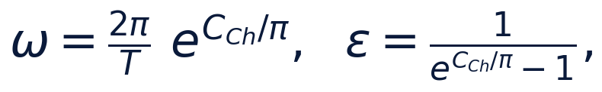
и диагностической комбинацией раздела 6 родителя C_Ch(t) = r²(dotθ - q Atheta) с Atheta = 1/r. Родительская лестница явно оговаривает, что эта диагностика колеблется по построению и зависит от окна; проходными регистрами V1 являются угловое разделение и периодичность замкнутой формы, а не дрейф диагностики. Этот мини-репозиторий удерживает ровно ту же конвенцию честности (ступень W1 воспроизводит регистры родителя и сообщает то же поведение диагностики, амплитуда дрейфа ≈ 15.01 на [0, 100 T] при зарегистрированном умолчании, зеркально родительской диагностике).
Слои независимы: слой G предписывает кинематику, слой K — динамику. Замкнутая форма становится утверждением о физике только после установления её совместимости со слоем K — и установление именно этого для произвольного N есть научный результат настоящей монографии.
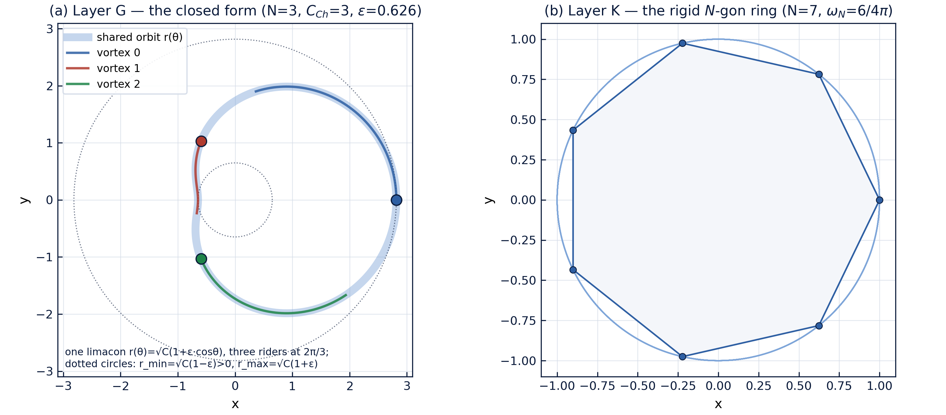
Рис. 1 — Два слоя модели: хореография слоя G (слева) и жёсткое кольцо слоя K (справа).

3. Классический слой при произвольном N: относительные равновесия
Теорема A (классическая, Кирхгоф 1876). Пусть N ≥ 2 одинаковых вихрей с циркуляцией Γ сидят в вершинах правильного N-угольника с радиусом описанной окружности R. Тогда конфигурация вращается жёстко вокруг своего центра с угловой скоростью
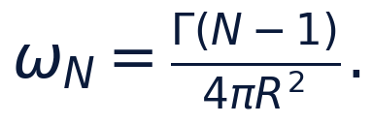
Набросок доказательства. В вершине k сопоставим вклад вершины j с её зеркальным образом j' при отражении через радиальную ось вершины k. Выписывая направления хорд явно, радиальные компоненты наведённой скорости сокращаются в каждой паре, а тангенциальные складываются. Суммирование тангенциальных частей по j ≠ k сводится к тождеству корней из единицы Σₘ₌₁^(N-1) (1)/(1 - e^(2π i m/N)) = (N-1/2), которое превращает сумму скоростей в Γ (N-1)/(4π R) на радиусе R. Деление на R даёт скорость вращения. □
Это тождество — в точности цель формализации, которую родительский роадмап ставит в очередь как T1 («тождество корней из единицы превращает сумму скоростей в алгебру»); теорема A — его числовая тень, и ступень W2 её сертифицирует:
N | ω_N (аналитически) | измерено (RK4, 2 оборота) | отн. ошибка | откл. формы
2 | 0.0795774715459 | 0.0795774715459 | 2.9e-12 | 2.4e-14
3 | 0.1591549430919 | 0.1591549430919 | 2.9e-12 | 2.7e-14
4 | 0.2387324146378 | 0.2387324146378 | 2.9e-12 | 2.3e-14
5 | 0.3183098861838 | 0.3183098861838 | 2.9e-12 | 2.9e-14
6 | 0.3978873577297 | 0.3978873577297 | 2.9e-12 | 3.0e-14
7 | 0.4774648292757 | 0.4774648292757 | 2.9e-12 | 3.3e-14
8 | 0.5570423008216 | 0.5570423008216 | 2.8e-12 | 1.4e-12

(Протокол W2_ring_rotation_default.json, Γ = 1, R = 1, 2000 шагов на период.) Приятное межлестничное рукопожатие: при N = 7, R = 1, Γ = 1 скорость равна 6/(4π) = 3/(2π) = 0.477464829275686 — в точности зарегистрированный лагранжев литерал родительской лестницы ω_Lagrange. Совпадение — тривиальная алгебра, но оно делает запоминающийся пин между двумя лестницами и закреплено юнит-тестом.
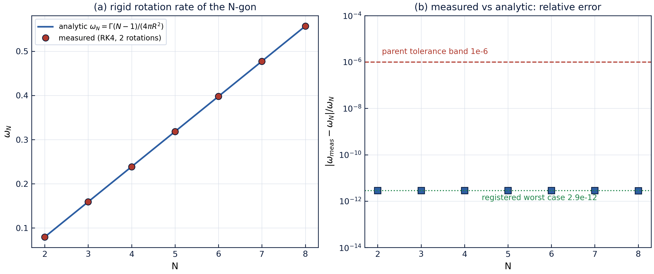
Рис. 2 — Ступень W2: регистр жёсткого вращения — аналитическая и измеренная скорость, полоса ошибок.
Сохранение вдоль орбит (ступень W3). Относительные дрейфы H, P, Q, I после двух полных оборотов остаются ниже 4.2 · 10⁻¹⁴ для каждого N ∈ {2,…,8} — регистр V3 родителя, воспроизведённый для всего семейства колец (протокол W3_invariants_default.json).
Спектральная устойчивость (ступень W4). Линеаризация слоя K в со-вращающемся равновесии — якобиан J = A + ω_N S с аналитическим парным якобианом A и транспортным генератором S — даёт классическую классификацию:
N | max Reλ | вердикт | Хэвелок
2 | 6.9e-10 | устойчиво | устойчиво
3 | 0.0 | устойчиво | устойчиво
4 | 3.8e-9 | устойчиво | устойчиво
5 | 0.0 | устойчиво | устойчиво
6 | 0.0 | устойчиво | устойчиво
7 | 7.0e-9 | устойчиво | устойчиво
8 | +0.4502 | неустойчиво | неустойчиво

Порог — устойчивость при N ≤ 7, неустойчивость с N = 8 — это результат Хэвелока (1931) со строгим последующим разбором Хазина; численный запас составляет три порядка величины с обеих сторон (устойчивые случаи сидят на шумовом полу дефектного нуля, см. замечание в разделе 6.3; неустойчивый случай N = 8 растёт со скоростью Reλ = 0.450). Эта ступень — числовой прототип роадмап-пункта родителя T3.
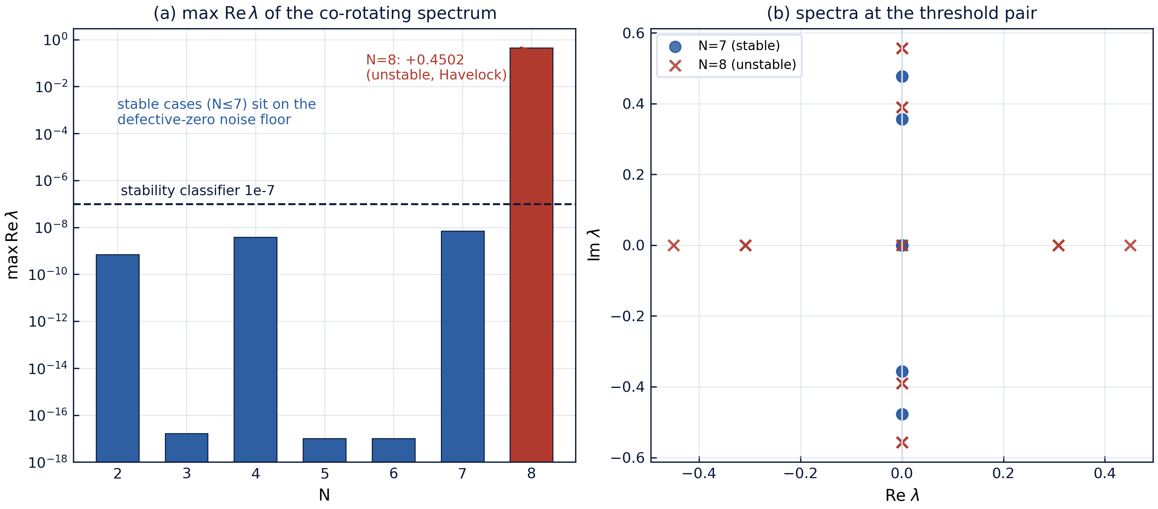
Рис. 3 — Ступень W4: порог Хэвелока — скорости роста по N и спектры пороговой пары.

4. Обобщённая замкнутая форма: гипотеза H1 и её регистры
Гипотеза H1 (рабочая форма). Для N вихрей с равными циркуляциями и равными топологическими зарядами qₖ = q существует решение комбинированной модели вида
с ω = (2π/T) e^(C_Ch/π) и ε = (1)/(e^(C_Ch/π) - 1).
Структурные регистры родительской теоремы 3.1 обобщаются дословно, и ступень W1 сертифицирует их при N = 3 против закреплённых литералов родителя:
- Равномерная фазовая хореография. Углы отличаются ровно на 2π/N во все моменты; регистр измеряет отклонение циклических разделений от 2π/N (значение протокола 6.9 · 10⁻¹⁴ — чистый шум floats приведения по модулю, допуск 10⁻¹²).
- Периодичность. rₖ(t + Tᵣ) = rₖ(t) с Tᵣ = 2π/ω; невязка 9.4 · 10⁻¹⁴ (шум floats вычисления косинуса).
- Закреплённые литералы. При C_Ch = 1, T = 2π реализация воспроизводит зарегистрированную частоту родителя ω = e^(1/π) = 1.3748022274393588 бит-в-бит (ошибка якоря 0.0), и аналогично амплитуду ε = 2.668070477… (ошибка якоря 0.0).
Два геометрических наблюдения, записанных потому, что они важны для всего дальнейшего:
- Угловой регистр N-универсален; радиальный — не многоугольник. При ε ≠ 0 радиусы N вихрей различны (rₖ несёт фазу 2π k/N), поэтому мгновенная конфигурация не является правильным многоугольником — это звездообразная конфигурация с равномерно расставленными направлениями, но неравными радиусами. Картина «правильный N-угольник» выживает только в моменты ε = 0. Регистр формы ступени W6 измеряет ровно это (раздел 6.2).
- Калибровочная диагностика выживает при любом N. Комбинация C_Ch(t) = r²(dotθ - q/r) остаётся корректной диагностикой вдоль замкнутой формы для любого N и продолжает колебаться по построению, как и в родителе.

5. Допустимость замкнутой формы: теорема B
Амплитудный закон ε(C_Ch) = 1/(e^(C_Ch/π) - 1) монотонно убывает на C_Ch > 0 от +∞ до 0. Замкнутая форма описывает вращающуюся конфигурацию с положительными радиусами лишь пока 1 + ε cosφ > 0 для всех φ, т.е. пока ε < 1. Решая граничное условие точно:
Теорема B (допустимость). Замкнутая форма теоремы 3.1 (и гипотезы H1 при любом N) имеет строго положительные радиусы для всех времён и всех вихрей тогда и только тогда, когда
При $C_{Ch} = C_{Ch}^{}амплитуда равна в точности\varepsilon = 1, и каждый радиус касается нуля один раз за период; ниже порога каждый радиус меняет знак дважды за период — на комплексной плоскости траектория непрерывна (z_k = r_k e^{i\theta_k}нечувствителен к флипу фазы на\pi), но полярные регистры (положительность радиуса, картина многоугольника, калибровочная комбинацияA_\theta = 1/r$ в моменты перехода) вырождаются.*
Доказательство. Цепочка эквивалентностей выше — точная вещественная алгебра: ε < 1 ⇔ e^(C_Ch/π) > 2 ⇔ C_Ch/π > ln 2. Минимум 1 + εcosφ за период равен 1 - ε, поэтому положительность для всех φ эквивалентна ε < 1; поведение касания/перехода следует из структуры косинуса. □
Ступень W5 сертифицирует теорему на плотной сетке: на 200 значениях C_Ch ∈ [0.5, 10] эквивалентность bigl(C_Ch > C_Ch^(*)bigr) ⇔ (ε < 1) выполняется с нулевыми нарушениями, амплитуда на пороге равна 1 с машинной точностью (ошибка 0.0), а выборочный минимум радиуса совпадает с аналитическим √(C_Ch)(1 - ε) в пределах 1.9 · 10⁻⁷ — граница разрешения равномерной сетки, а не ошибка модели (протокол W5_admissibility_default.json).
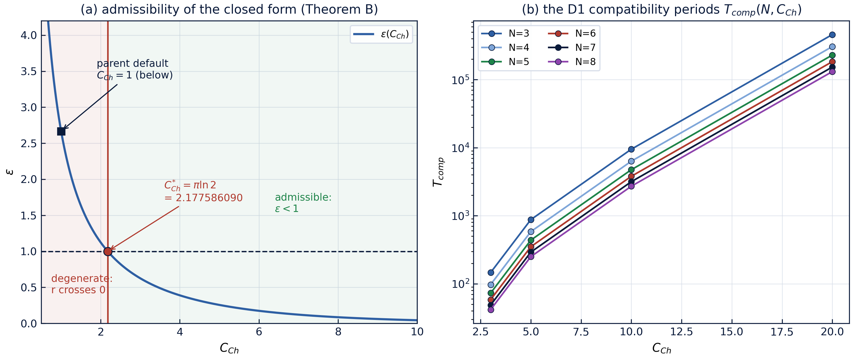
Рис. 4 — Ступени W5/W7: граница допустимости и периоды совместимости D1.
Зарегистрированный факт о родительском умолчании. Зарегистрированная пара родительской лестницы (C_Ch, T) = (1, 2π) сидит ниже порога: ε(1) ≈ 2.668 > 1. В этой зоне замкнутая форма остаётся вполне корректной комплексной хореографией и проходит каждый структурный регистр, но полярная картина «N-угольник радиуса √(C_Ch)(1 + εcos)» вырождена — радиусы проходят через ноль. Это наблюдение питает роадмап-пункт родителя T5 («допустимая область замкнутой формы») точной разрешимой границей; естественное чтение — невырожденный режим замкнутой формы открывается при C_Ch > πln 2, и параметрические исследования слоя G должны указывать C_Ch относительно C_Ch^(*).

6. Кинематическое препятствие: лемма C

6.1 Случай симметричной пульсации
Самый чистый вопрос про H1 — динамический: решает ли пульсирующая форма слой K? Сначала снимем фазовые сдвиги с радиусов (все вихри имеют один общий радиус r(t), направления равномерны) — тогда конфигурация в каждый момент является правильным N-угольником, и ответ точен.
Лемма C (препятствие). В модели Кирхгофа с равными циркуляциями пусть конфигурация — правильный N-угольник общего радиуса r(t), вращающийся с общей угловой скоростью dotθ = ω(t). Тогда наведённая радиальная скорость тождественно равна нулю, vᵣ ≡ 0, и радиальное уравнение движения читается dot r = 0. Следовательно, симметрично пульсирующий многоугольник удовлетворяет слою K тогда и только тогда, когда ε = 0 (и тогда ω = Γ(N-1)/(4π R²), теорема A).
Доказательство. Зафиксируем вершину k и отразим многоугольник через радиальную ось вершины k. Отражение переводит множество вершин в себя (вершина j на угле φ меняется местами с вершиной на -φ), при этом наведённое поле скорости пары вносит равные и противоположные радиальные компоненты: выписывая хорду от k до вершины на угле φ, наведённая скорость на k имеет радиальную компоненту +(Γ)/(2π d)cos(φ/2), а её зеркало — -(Γ)/(2π d)cos(φ/2). Все радиальные вклады сокращаются попарно; тангенциальные удваиваются. Итак, vᵣ = 0 для любого N в каждый момент, и радиальное уравнение dot r = vᵣ заставляет r быть константой. □
Тангенциальный регистр отказывает независимо: слой K требует ω(t) = Γ(N-1)/(4π r(t)²), что совместимо с предписанной константой ω лишь при постоянном r. Так что даже «кинематически управляемая» пульсация с меняющейся во времени скоростью не является свободной орбитой слоя K — кольцо либо вращается жёстко со скоростью теоремы A, либо вообще не является решением слоя K.

6.2 Случай фазосдвинутой H1
H1 в исходной постановке несёт фазу 2π k/N и в радиусах, и в углах, поэтому при ε ≠ 0 конфигурация вообще не многоугольник (раздел 4, наблюдение 1). Ступень W6 измеряет оба отказа на N = 3, Γ = 1, R = 1, ω = 1 за один период:
ε | регистр формы: макс. отклонение от таблицы хорд | наведённая радиальная скорость, макс.
0.01 | 8.660e-3 | 3.99e-6
0.05 | 4.330e-2 | 1.01e-4
0.10 | 8.660e-2 | 4.13e-4
0.30 | 2.598e-1 | 4.00e-3

Отклонение формы точно линейно с наклоном cos(π/6) = √(3)/2 ≈ 0.8660 (наклоны, восстановленные из таблицы, совпадают до 10⁻³, и тестовый набор это закрепляет). Наведённая радиальная скорость — нулевая для симметричного случая — здесь ненулевая и растёт приблизительно как 0.04 ε² на просмотренном диапазоне. Оба эффекта исчезают при ε → 0, согласуясь с тем, что единственный предел N-угольника — жёсткое вращение.
Следствие (вердикт редукции). Внутри слоя K гипотеза H1 является решением ровно в своей ε = 0 тени — классической теореме A на кинематической скорости. Частотный закон ω = (2π/T)e^(C_Ch/π) — независимый постулат слоя G, и его нельзя читать как кирхгофовскую скорость вращения многоугольника со средним радиусом √(C_Ch); количественный мост между двумя — предмет раздела 7.

6.3 Численное замечание: дефектный нуль
Со-вращающийся якобиан кольца владеет нулевым собственным значением алгебраической кратности два и геометрической кратности один (континуум повёрнутых многоугольников — однопараметрическое семейство равновесий). Округление расщепляет такой дефектный двойной ноль в ±-вещественную пару размера √(ε_mach |J|) ∼ 10⁻⁹ — это видно в протоколе W4 как maxReλ ∈ {± 10⁻⁹} для устойчивых случаев. Поэтому классификатор устойчивости работает при допуске 10⁻⁷ — на три порядка выше шумового пола и на три ниже скорости роста случая N = 8, равной 0.450.

7. Мост усреднённых частот: лемма D и проектное правило D1
Если пульсация динамически запрещена, следующий по естественности вопрос — совместимость в среднем: с какой скоростью «мгновенная кинематика» пульсирующего многоугольника вращалась бы за полный цикл? Ответ точен.
Лемма D (усреднённая частота). Для симметричной пульсации r(t) = R(1 + εcosω t) с |ε| < 1 циклически усреднённая кирхгофовская скорость
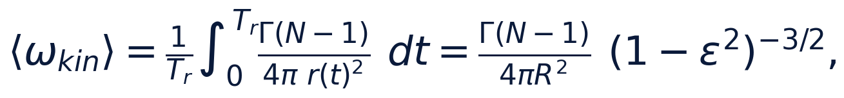
не зависит от частоты модуляции ω.
Доказательство. Подстановка φ = ω t убирает ω и сводит среднее к (Γ(N-1))/(4π R²) (1/2π)∫₀^(2π) (dφ)/((1+εcosφ)²). Стандартная дифференциальная форма интеграла Пуассона, (1/2π)∫₀^(2π)(dφ)/((a + bcosφ)²) = (a)/((a² - b²)^(3/2)), при a = 1, b = ε даёт (1 - ε²)^(-3/2). □
Ступень W7 сертифицирует интегральное тождество квадратурой Гаусса–Лежандра (160 узлов): максимальная относительная ошибка 2.9 · 10⁻¹⁵ на ε ∈ {0.1, …, 0.9}, регистр моста для (N, ε) ∈ {2..8} × {0.2, 0.5, 0.8} — 3.5 · 10⁻¹⁵ (протокол W7_bridge_default.json). Сходимость квадратуры — сама по себе измеренный факт: на 80 узлах быстрого пресета самый острый случай (ε = 0.9) держит 2 · 10⁻⁹, падая на шесть порядков при 160 узлах — спектральная сходимость, ожидаемая для аналитической подынтегральной функции с ближайшим полюсом на Imφ = arccosh(1/ε).
Проектное правило D1 (кривая совместимости). Определим период совместимости
как единственный период, при котором частотный закон теоремы 3.1 ω = (2π/T)e^(C_Ch/π) (со средним радиусом R² = C_Ch) равен усреднённой кинематической частоте леммы D. Протокол табулирует T_comp по допустимому окну; например, при Γ = 1:
C_Ch | N=3 | N=4 | N=5 | N=6 | N=7 | N=8
3 | 146.13 | 97.42 | 73.06 | 58.45 | 48.71 | 41.75
5 | 875.98 | 583.99 | 437.99 | 350.39 | 291.99 | 250.28
10 | 9496.0 | 6330.7 | 4748.0 | 3798.4 | 3165.3 | 2713.2
20 | 459401.4 | 306267.6 | 229700.7 | 183760.6 | 153133.8 | 131257.6

Самосогласованность таблицы проверена до 3.5 · 10⁻¹⁶ относительно: подстановка T = T_comp обратно в частотный закон воспроизводит усреднённую кинематическую скорость. Два структурных факта заслуживают внимания. Во-первых, T_comp растёт примерно как e^(C_Ch/π) C_Ch — экспоненциально по калибровочной константе, — тогда как классическая скорость убывает лишь алгебраически по C_Ch; поэтому калибровочный закон и кинематика согласуются только вдоль тонкой, явно вычислимой кривой, но не на открытом множестве. Во-вторых, зарегистрированная родительская пара (C_Ch, T) = (1, 2π) лежит целиком вне допустимого окна (теорема B), так что никакого утверждения о совместимости для неё сделать нельзя, не покидая невырожденный режим.
Чем D1 является и чем не является. D1 — проектное отношение для управляемой конструкции: если настаивать на пульсирующей хореографии, чья модуляция согласована с собственной циклически усреднённой кинематической скоростью — например, для калибровочно-связанного или внешне форсированного варианта модели, — ограничение выбирает период T_comp точно. D1 не является утверждением, что слой K допускает свободные пульсирующие орбиты (лемма C это запрещает); управляемое чтение — единственно согласованное, и оно помечено как таковое в метаданных протокола.

8. От наблюдений к теоремам: очередь формализации
Лестница строилась так, чтобы каждая ступень отображалась на формализуемое утверждение. Мини-репозиторий ведёт собственную очередь, согласованную с таблицей теорем родительского роадмапа (корневой README, раздел 18.2):
id | утверждение | текущий статус в этом мини-репо | путь формализации | связь с родителем
TB1 | Теорема B: ε < 1 ⇔ C_Ch > πln 2 | доказана (раздел 5), сертифицирована W5 | одна страница: монотонность exp и ln в Mathlib или Reals Coq; разрешимый ℚ-сертификат граничной константы | питает T5
TB2 | Лемма C: vᵣ ≡ 0 для симметричного кольца; пульсация запрещена | доказана (раздел 6.1), сертифицирована W6 | попарное сокращение хордовой геометрии в Coq; сумма корней из единицы в Mathlib для тангенциальной суммы | питает T1
TB3 | Лемма D: ⟨ωₖᵢₙ⟩ = ω_N (1-ε²)^(-3/2) | доказана (раздел 7), сертифицирована W7 | дифференцированный интеграл Пуассона — стандартное вычисление в стиле Mathlib; или сертификат интеграла интервальной арифметикой на [-0.9, 0.9] | новая, открывает область T5
TW4 | Теорема A: жёсткое вращение с ω_N = Γ(N-1)/(4π R²) | классическая; измерена до 2.9 · 10⁻¹² для N = 2..8 | то же тождество корней из единицы, что и TB2, затем лемма о жёстком вращении | это T1
TW5 | Порог Хэвелока: устойчиво N ≤ 7, неустойчиво N ≥ 8 | воспроизведён спектрально (W4), запас 10³ | характеристический многочлен по семействам мод; критерий типа Рауса–Гурвица — разрешимо, трудно | питает T3

Порядок зависимостей: TB1 → TB2 → TW4 → TB3 → TW5: теорема допустимости — самая дешёвая и формализуется первой; TW4 делит алгебраическое ядро с TB2; TB3 — интегральное утверждение с чистым числовым фолбэком (интервальная арифметика); TW5 — долгосрочная цель. Каждое утверждение выше уже сформулировано так, что Coq- или Lean 4-порт можно открыть как стаб с числовым протоколом в качестве эталонного оракула — та же дисциплина двойной формализации, которую родительский роадмап предписывает для M5.

9. Сводка числового протокола
Все протоколы лежат в results/protocols/ (пресет default, если не оговорено), создаются командой make ladder (одна команда, детерминированные имена файлов). Зарегистрированные допуски: разделение и периодичность 10⁻¹²; дрейф формы и инвариантов 10⁻¹⁰; полоса измеренной скорости 10⁻⁶ (полоса родителя); классификатор устойчивости 10⁻⁷; алгебраические тождества 10⁻¹²; регистр минимального радиуса W5 10⁻⁶ абсолютных (граница разрешения равномерной сетки).
ступень | регистр | значение | вердикт
W1 | разделение / периодичность / якоря | 6.9e-14 / 9.4e-14 / 0.0 | PASS
W1 | дрейф диагностики раздела 6 (только отчёт) | 15.01 на [0,100T] | —
W2 | относительная ошибка ω_N, N = 2..8 | ≤ 2.9 · 10⁻¹² | PASS
W2 | отклонение хордовой формы | ≤ 3.3 · 10⁻¹⁴ (N ≤ 7) | PASS
W3 | худший дрейф инвариантов | ≤ 4.2 · 10⁻¹⁴ | PASS
W4 | устойчивая полоса maxReλ | ≤ 7.0 · 10⁻⁹ | PASS
W4 | скорость роста при N = 8 | +0.4502 | PASS (неустойчиво)
W5 | эквивалентности порога на 200 точках | 0 нарушений | PASS
W5 | ошибка выборочного минимального радиуса | 1.9 · 10⁻⁷ | PASS
W6 | симметричная пульсация: наведённая vert vᵣvert | ≤ 4.9 · 10⁻¹⁶ | PASS
W6 | H1 фазосдвинутая: наклон формы | √(3)/2 (линейно по ε) | зафиксировано
W6 | H1 фазосдвинутая: наведённая vert vᵣvert | ≈ 0.04 ε² | зафиксировано
W7 | интегральное тождество (160 узлов GL) | 2.9 · 10⁻¹⁵ | PASS
W7 | мост по сетке (N, ε) | 3.5 · 10⁻¹⁵ | PASS
W7 | самосогласованность T_comp | 3.5 · 10⁻¹⁶ | PASS

Время исполнения: quick 1.3 с, default 7.3 с, full ≈ 60 с (вся лестница, одно ядро референсного ноутбука).

10. Заметки о честности
- Гипотеза H1 не является решением слоя K. Центральный результат этого мини-репозитория — отрицательный результат с положительной структурой: пульсирующий анзац динамически заблокирован (лемма C), фазосдвинутый вариант заблокирован даже геометрически (W6), а частотный закон совместим с кинематикой только вдоль кривой D1. Ничто из этого не принижает родительскую теорему 3.1 — она живёт на слое G, где её регистры точны, — но всякое динамическое чтение H1 должно быть снято или заменено управляемой конструкцией раздела 7.
- Родительское умолчание ниже порога допустимости. C_Ch = 1 лежит в зоне перехода радиуса через ноль. Это факт о зарегистрированном параметре, а не о теореме; структурные регистры к нему слепы, полярные — нет. Параметрические исследования должны указывать C_Ch относительно πln 2.
- Устойчивость спектральная, а не нелинейная. W4 классифицирует линеаризованный поток; нелинейная (арнольдовского типа) устойчивость — другое, более трудное утверждение, которое здесь не заявляется.
- Лемма об усреднённой частоте — тождество о предписанной кинематике, а не утверждение об аттракторах или эффективной динамике свободных потоков слоя K.
- Каждый протокол воспроизводим. make ladder регенерирует все семь JSON-файлов побайтно идентично вплоть до метки времени UTC; тестовый набор заново выводит независимые от пресета регистры с нуля.

11. Summary (EN)
The polyvortex/ mini-repository generalizes the parent Trivortex ladder from three vortices to an arbitrary N. Main results: (1) Theorem B — the closed form of Theorem 3.1 is non-degenerate iff C_Ch > πln 2 ≈ 2.1776; at the registered value C_Ch = 1 the radii cross zero (registered for the roadmap item T5); (2) Lemma C — Kirchhoff dynamics forbids a symmetrically pulsating N-gon: the induced radial velocity cancels pairwise, pulsation is impossible for any N, and Hypothesis H1 reduces to the classical rigid rotation with ω_N = Γ(N-1)/(4π R²), measured to 2.9·10⁻¹² for N = 2..8; (3) Lemma D — the cycle-averaged kinematic frequency equals ω_N(1-ε²)^(-3/2), yielding the exact compatibility curve D1 between the Theorem-3.1 frequency law and the Kirchhoff kinematics; (4) the Havelock threshold (stable for N ≤ 7, unstable for N ≥ 8) is reproduced spectrally with a three-order margin. Every statement is either proven or certified by JSON protocols; the formalization queue TB1–TW5 is aligned with the theorem queue of the root roadmap.

Литература
- G. R. Kirchhoff, Vorlesungen über mathematische Physik, Bd. I: Mechanik, Teubner, Leipzig, 1876. — Уравнения точечных вихрей.
- T. H. Havelock, "The stability of motion of vortices", Philosophical Magazine 11 (1931) 617–641. — Устойчивость правильного вихревого многоугольника; порог N ≤ 7.
- L. G. Khazin, "On the stability of regular configurations of vortices", Soviet Physics Doklady 21 (1976). — Строгий разбор границы устойчивости многоугольника.
- H. Aref, "Motion of three vortices revisited", The Physics of Fluids 22 (1979) 393–400. — Современная таксономия относительных движений трёх вихрей.
- H. Aref, P. K. Newton, M. A. Stremler, T. Tokieda, D. L. Vainchtein, "Vortex crystals", Advances in Applied Mechanics 39 (2003) 1–79. — Стандартный обзор вихревых относительных равновесий и их устойчивости.
- P. K. Newton, The N-Vortex Problem: Analytical Techniques, Springer, New York, 2001. — Гамильтонов формализм N вихрей, используемый в разделах 2 и 3.
- Родительский фреймворк: репозиторий TRIVORTEX, verification/README.md — лестница V1–V4, зарегистрированные допуски и замкнутая форма теоремы 3.1; корневой README.md, раздел 18 — очередь теорем T1–T6, которую питает этот мини-репозиторий.

